Trigger – Estatística

DER:

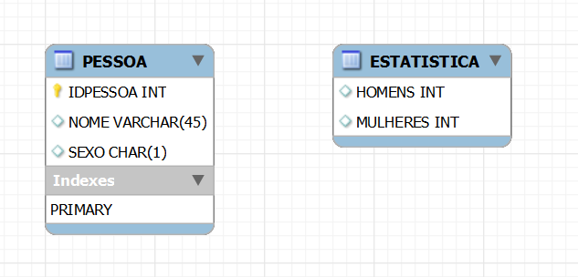

Nesta atividade realizar as seguintes tarefas:

1. Criar o banco de dados com as tabelas do DER;
2. Incluir um registro na tabela de “ESTATISTICA” com os valores “0”;
3. Criar uma trigger para quando for incluído, alterada ou excluída uma pessoa a tela estatística seja atualizada de acordo com o sexo;
4. Validar a entrada de dados na tabela pessoa, o campo sexo deve aceitar apenas valores “M” ou “F”, uma mensagem de alerta deve ser mostrada quando os valores estiverem errados;